Белуга обыкновенная (Huso huso)

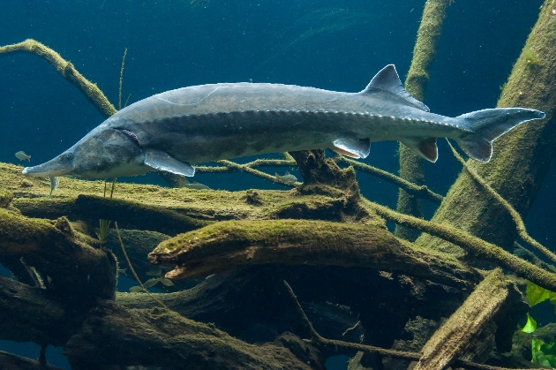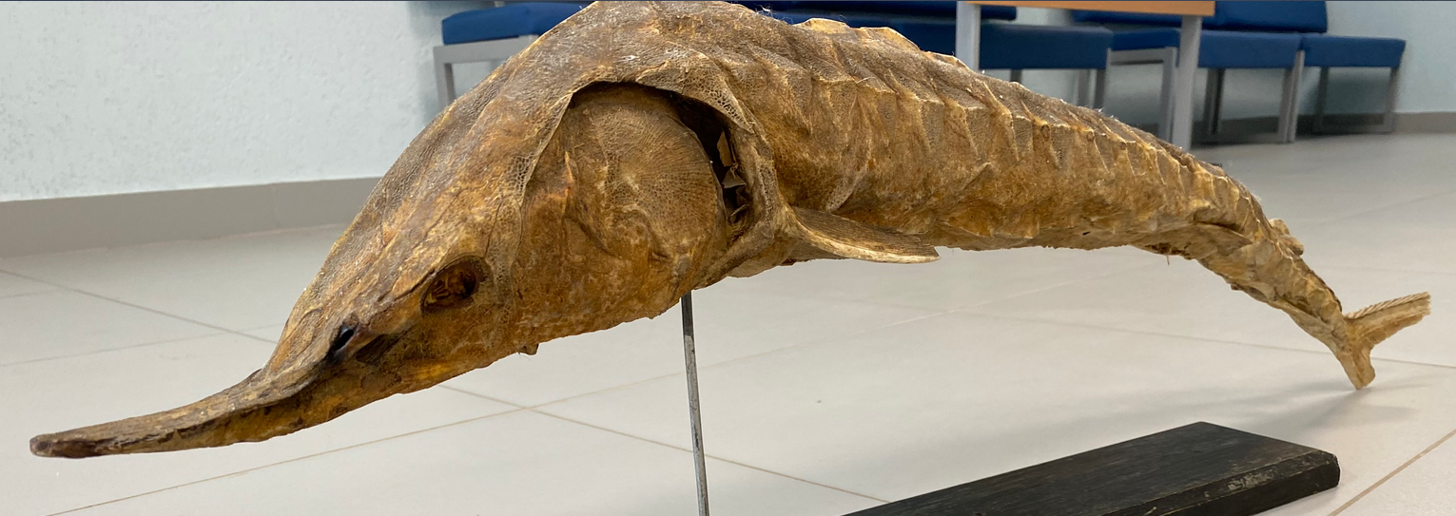

Род: Белуга *(Huso)*

Семейство: Осетровые *(Acipenseridae)*

Отряд: Осетрообразные *(Acipenseriformes)*

Класс: Лучеперые *(Actinopterygii)*

Надкласс: Костные рыбы *(Osteichthyes)*

Подтип: Позвоночные *(Vertebrata)*

Тип: Хордовые *(Chordata)*

**Морфология:** Рыба относится к особо крупным морским обитателям. Головная часть туловища внешне действительно имеет некоторые сходства со свинкой. Носовая часть несколько притуплена, напоминает свиной пятачок. Рот в форме серпа очень широкий, обрамлен массивными губами. Зубов у белуги нет, за исключением мальков. По мере роста и превращения во взрослую особь они исчезают. В области верхней губы имеются усики, которые свисают вниз, достигая нижней губы. Тело рыбы покрыто плотными, твердыми ромбообразными чешуйками, которые не накладываются друг на друга. Туловище окрашено в два оттенка: спина серая с коричневатым оттенком, область брюха более светлая, практически белого или молочного цвета. Область спины покрывают шипы небольшого размера.

**Среда обитания:** в период нереста рыба собирается в устьях рек. Наиболее многочисленные популяции в этот период собираются в Волге, Дунае, Доне, Днепре, Днестре, Урал, Кура, Терек. Больше всего данных представителей морской флоры и фауны обитает в Каспийском море.

**Образ жизни:** Ведет придоннопелагический образ жизни. Встречается при широком диапазоне солености: в Каспийском море — 12—13, Чёрном море — 17—18, Средиземном море — около 35.

**Пища:** Помимо рыб разных видов, могут употреблять в пищу ракообразных, моллюсков, своих сородичей, которые еще не достигли крупных размеров. В некоторых случаях могут поедать детенышей тюленей, водоплавающих птиц.